Materi 4.

Ukuran Letak

Ukuran letak

Tujuan:

Untuk mengetahui nilai data yang mendasarkan pada letak dari nilai data dalam urutan distribusi

- Ukuran Letak:
    - Kuartil (Quartile) → K_{i}
    - Desil (Decile) → D_{i}
    - Persentil (Percentile) → P_{i}

Kuartil (Quartile)

Definisi:

Ukuran yang membagi distribusi menjadi 4 bagian sama besar.

    - Setiap bagian Kuartil sebesar 25%
    - Kuartil 1 membatasi sebelah kiri 25% dan sebelah kanan 75%
    - Kuartil 2 membatasi sebelah kiri 50% dan sebelah kanan 50%
    - Kuartil 3 membatasi sebelah kiri 75% dan sebelah kanan 25%
    - Disimbolkan dengan K₁, K₂ dan K₃

Letak Kuartil
    - Untuk data tak berkelompok → LK_{i} = i(n+1)/4
    - Untuk data berkelompok → LK_{i} = i(n)/4

Nilai Kuartil
    - Untuk data tak berkelompok
      - Urutkan data secara ascending (dari kecil ke besar)
      - Hitung letak Kuartil dengan rumus di atas
      - Berdasarkan letak Kuartil tentukan nilai datanya
      - Bila nilai data berada diantara dua nilai maka gunakan formula interpolasi, yaitu:

K_{i} = K_{b} + (LK_{i} – LK_{b})/(LK_{a}-LK_{b})*(NK_{a}-NK_{b})

    - Untuk data berkelompok
      - Buatlah tabel distribusi frekuensi, dengan menyajikan:
        - Kelas interval
        - Frekuensi tiap-tiap kelas (F)
        - Tepi kelas (TK)
        - Frekuensi komulatif (FKKD dan FKLD)
      - Hitung letak Kuartil dengan rumus di atas
      - Berdasarkan letak Kuartil tentukan nilai datanya
      - Rumus untuk mencari nilai Kuartil, yaitu:

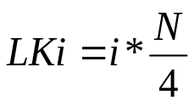

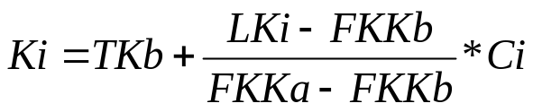

Contoh:

Dari tabel distribusi frekuensi berikut tentukanlah nilai K₁

KELAS INTERVAL | F | TK | FKKD | FKLD
 |  | 54,5 | 0 | 40
55 – 61 | 8
 |  | 61,5 | 8 | 32
62 – 68 | 13
 |  | 68,5 | 21 | 19
69 – 75 | 2
 |  | 75,5 | 23 | 17
76 – 82 | 9
 |  | 82,5 | 32 | 8
83 – 89 | 5
 |  | 89,5 | 37 | 3
90 – 96 | 3
 |  | 96,5 | 40 | 0
Jumlah | 40

Jawab:

Dari tabel di atas:

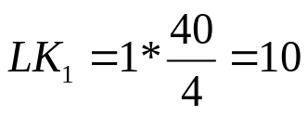

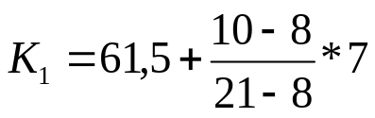

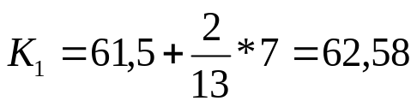

Desil (Decile)

Definisi:

Ukuran yang membagi distribusi menjadi 10 bagian sama besar.
    - Setiap bagian Desil sebesar 10%
    - Desil 1 membatasi sebelah kiri 10% dan sebelah kanan 90%
    - Desil 2 membatasi sebelah kiri 20% dan sebelah kanan 80%
    - Desil 3 membatasi sebelah kiri 30% dan sebelah kanan 70%, dst.
    - Disimbolkan dengan D₁, D₂, . . . . ., D₉

Letak Desil
    - Untuk data tak berkelompok → LD_{i} = i(n+1)/10
    - Untuk data berkelompok → LD_{i} = i(n)/10

Nilai Desil
    - Untuk data tak berkelompok
    - Urutkan data secara ascending (dari kecil ke besar)
    - Hitung letak Desil dengan rumus di atas
    - Berdasarkan letak Desil tentukan nilai datanya
    - Bila nilai data berada diantara dua nilai maka gunakan formula interpolasi, yaitu:

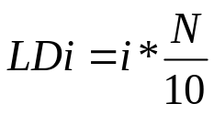

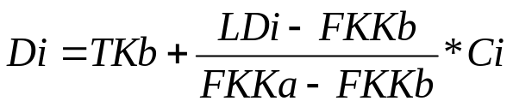

    - Untuk data berkelompok
      - Buatlah tabel distribusi frekuensi, dengan menyajikan:
        - Kelas interval
        - Frekuensi tiap-tiap kelas (F)
        - Tepi kelas (TK)
        - Frekuensi komulatif (FKKD dan FKLD)
      - Hitung letak Desil dengan rumus di atas
      - Berdasarkan letak Desil tentukan nilai datanya
      - Rumus untuk mencari nilai Desil, yaitu:

D_{i} = TK_{B}+ (LD_{i} – FKK_{B})/(FKK_{A}- FKK_{B})*C_{i}

Contoh:

Dari tabel distribusi frekuensi berikut tentukanlah nilai D₈

KELAS INTERVAL | F | TK | FKKD | FKLD
 |  | 54,5 | 0 | 40
55 – 61 | 8
 |  | 61,5 | 8 | 32
62 – 68 | 13
 |  | 68,5 | 21 | 19
69 – 75 | 2
 |  | 75,5 | 23 | 17
76 – 82 | 9
 |  | 82,5 | 32 | 8
83 – 89 | 5
 |  | 89,5 | 37 | 3
90 – 96 | 3
 |  | 96,5 | 40 | 0
Jumlah | 40

Jawab:

Dari tabel di atas:

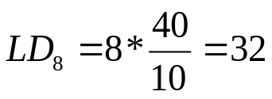

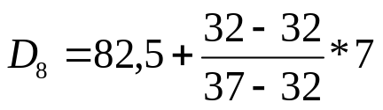

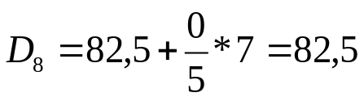

Persentil (Percentile)

Definisi:

Ukuran yang membagi distribusi menjadi 100 bagian sama besar.

    - Setiap bagian Persentil sebesar 1%
    - Persentil 1 membatasi sebelah kiri 1% dan sebelah kanan 99%
    - Persentil 2 membatasi sebelah kiri 2% dan sebelah kanan 98%
    - Persentil 3 membatasi sebelah kiri 3% dan sebelah kanan 97%, dst.
    - Disimbolkan dengan P₁, P₂, . . . . ., P₉₉

Letak Persentil
    - Untuk data tak berkelompok → LP_{i} = i(n+1)/100
    - Untuk data berkelompok → LP_{i} = i(n)/10

Nilai Persentil
    - Untuk data tak berkelompok
      - Urutkan data secara ascending (dari kecil ke besar)
      - Hitung letak Persentil dengan rumus di atas
      - Berdasarkan letak Persentil tentukan nilai datanya
      - Bila nilai data berada diantara dua nilai maka gunakan formula interpolasi, yaitu:

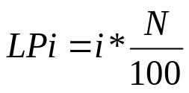

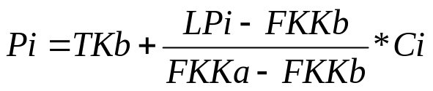

    - Untuk data berkelompok
      - Buatlah tabel distribusi frekuensi, dengan menyajikan:
        - Kelas interval
        - Frekuensi tiap-tiap kelas (F)
        - Tepi kelas (TK)
        - Frekuensi komulatif (FKKD dan FKLD)
      - Hitung letak Persentil dengan rumus di atas
      - Berdasarkan letak Persentil tentukan nilai datanya
      - Rumus untuk mencari nilai Persentil, yaitu:

P_{i} = TK_{B}+ (LP_{i} – FKK_{B})/(FKK_{A}- FKK_{B})*C_{i}

Contoh:

Dari tabel distribusi frekuensi berikut tentukanlah nilai P₅₀

KELAS INTERVAL | F | TK | FKKD | FKLD
 |  | 54,5 | 0 | 40
55 – 61 | 8
 |  | 61,5 | 8 | 32
62 – 68 | 13
 |  | 68,5 | 21 | 19
69 – 75 | 2
 |  | 75,5 | 23 | 17
76 – 82 | 9
 |  | 82,5 | 32 | 8
83 – 89 | 5
 |  | 89,5 | 37 | 3
90 – 96 | 3
 |  | 96,5 | 40 | 0
Jumlah | 40

Jawab:

Dari tabel di atas:

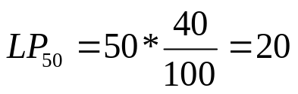

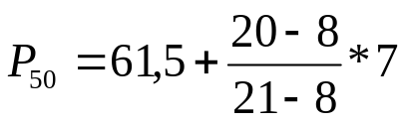

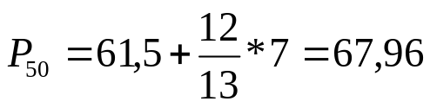

Latihan

Kasus 1

Berikut adalah data jumlah produksi dari 30 karyawan perusahaan perakitan komputer pada bulan Juni 2009.

Jumlah Produksi  (dalam unit) | Jumlah Karyawan
40 – 49 | 2
50 – 59 | 4
60 – 69 | 6
70 – 79 | 10
80 – 89 | 6
90 – 99 | 2

Jika perusahaan ingin memberikan bonus pada 20% karyawan yang jumlah produksinya tertinggi, berapa batas terendah jumlah produksi dari 20% karyawan tersebut

Perusahaan memberikan kriteria produktivitas pada karyawannya sbb: jumlah produksi < 55 kriteria “cukup”, jumlah produksi 55 sampai 75 kriteria “produktif”, jumlah produksi >75 kriteria “sangat produktif”. Berapa % jumlah karyawan yang sangat produktif?

Kasus 2

Berikut adalah data nilai dari 50 mahasiswa untuk mata kuliah Statistik.

Score Nilai | Jumlah Mahasiswa
31 – 40 | 2
41 – 50 | 4
51 – 60 | 8
61 – 70 | 16
71 – 80 | 10
81 – 90 | 6
91 – 100 | 4

Informasi dari dosen, ada 25% mahasiswa yang tidak lulus atau nilai “E”, berapa batasan nilai agar lulus mata kuliah tersebut?

Ada 6 mahasiswa yang mendapat nilai “A”, berapa score terendah dari mahasiswa yang mendapat nilai A?

